Логопедическое занятие лексическая тема : «Деревья»
Коррекционно-образовательные цели. Закрепить названия деревьев, их строение, внешние признаки; учить детей различать деревья по внешним признакам; образовывать прилагательные от существительных; существительные с уменьшительно-ласкательными суффиксами; подбирать слова-антонимы; закрепить употребление предлогов; развивать словарь по данной теме.
Коррекционно-развивающие цели. Развивать слуховое внимание и память , артикуляционной, тонкой и общей моторики, координации речи с движением.
Коррекционно-воспитательные цели. Формирование навыков сотрудничества, взаимопонимания, доброжелательности, самостоятельности, инициативности, ответственности. Воспитание любви и бережного отношения к природе.
Оборудование: демонстрационный материал — картинки с изображением листьев разных деревьев.
Ход занятия:
I. Сядет тот кто назовёт- какая осенью бывает погода?( холодная, ветряная, тёплая, солнечная, пасмурная, серая, скучная, грустная)
II.1. Чтение стихотворения
Его весной и летом
Мы видели одетым.
А осенью с бедняжки
Упали все рубашки.
О чём это стихотворение? ( о дереве.)
2. Беседа о деревьях
— Деревья бывают лиственные и хвойные.
Лиственные деревья — это те, которые имеют листву, все хвойные деревья имеют вместо листьев иголки, называемые «хвоей». Зимой лиственные деревья опадают, а хвойные — сохраняют свою хвою.
— Назовите лиственные деревья. (Береза, дуб, осина и т.д.)
— Назовите хвойные деревья. (Сосна, ель, лиственница, пихта.)
— Где растут деревья? (В лесу, парке, саду, на газонах, и т.д.)
— Что есть у дерева? (Корень, ствол, ветки, крона, почки, листья.)
Логопед рассказывает о каждом дереве.
БЕРЕЗА — ствол тонкий, стройный, прямой, белый, листья округлой формы.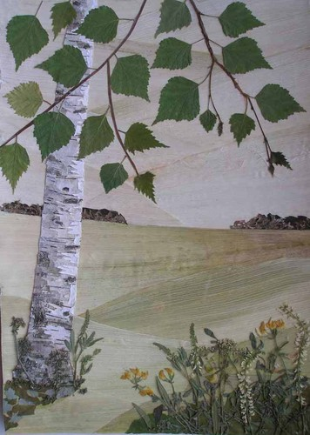
СОСНА — ствол толстый, стройный, коричневый, вместо веток иголки.
РЯБИНА — ствол тонкий, прямой, коричневого цвета, дерево высокое, лист овальной формы, состоит из мелких листочков, расположенных попарно. У рябины есть красные ягоды.
ТОПОЛЬ — ствол высокий, серого цвета, лист овальной формы, почки липкие.
ДУБ — могучее дерево, его мощный ствол покрыт плотной, крепкой корой, лист резной, овальной формы, кроме листьев у дуба есть желуди.
ИВА — ствол темно-зеленого цвета, листья зеленые, осенью желтеют, по форме листья ивы продолговатые.
КЛЕН — ствол у клена темно-серый, диет имеет форму звездочки.
ОСИНА — ствол у осины серый, листья по форме круглые.
Ствол у ели, сосны, лиственницы — коричневого цвета. У елки ствол зеленого цвета. Все хвойные деревья имеют маленькие овальные шишечки. У ели и сосны шишки крупные, а у лиственницы — маленькие.
3. Физкультминутка
Мы вокруг березы
Весело пойдем, Дети становятся в круг и идут,
Руки вверх поднимем, поднимают,
Покружимся слегка. кружатся,
И подбросим листья
Вверх под облака. делают движения подбрасывания.
4.Общая артикуляционная гимнастика( см. картотеку)
5. Подбор слов-действий
Деревья — качаются, стоят, шумят, растут.
Листья — осыпаются, покрывают землю, желтеют, гниют, сохнут, увядают, шелестят.
6. Подбор слов-признаков
Логопед показывает картинки с изображением листьев разных деревьев и предлагает детям найти такой же.
— Лист клена. Лист какой? — Кленовый.
— Лист березы …
— Лист липы …
— Лист тополя …
Как называется явление в природе, когда падают листья? (Листопад.)
8.Дидактическая игра «Скажи ласково»
(дождь, туча, дерево, ствол, лист, почка, ветка, листопад)
9. Штриховка
III. Итог занятия
Логопед предлагает детям вспомнить, что они делали на занятии, какие задания оказались интересными? Оценка детей.

